Jeu « le train »

But du jeu :
Trouver quelle multiplication donne la valeur annoncée.
Matériel :
- Cartes « wagon »
- Ardoise et calculatrice
Nombre de joueurs :
- 2 et 1 arbitre
Déroulement :
Le jeu se joue à deux plus un arbitre. On mélange les cartes « wagon » et on les range face cachée comme une pioche. L’arbitre retourne une carte « wagon » de la pioche. Le premier joueur qui écrit sur l’ardoise la multiplication correspond au nombre écrit sur le wagon gagne le wagon et le pose devant lui.
C’est l’arbitre qui valide et vérifie avec la calculatrice si besoin.
Le gagnant est celui qui complète en premier son train avec 5 wagons.

Fin de la partie
La partie s’arrête quand un joueur a 5 wagons devant lui.

Variante :
Finir un train de 10 wagons.

Methodeheuristique.com

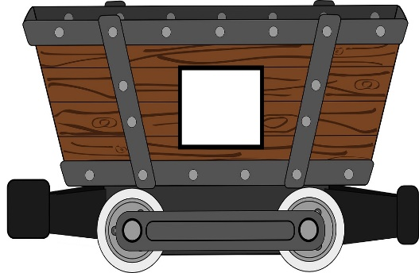  12 | 14 | 16
18 | 20 | 21
24 | 25 | 27
30 | 32 | 35
36 | 40 | 42
45 | 48 | 49
50 | 54 | 56
60 | 63 | 64
70 | 72 | 80
81 | 90

